기본지원금 사용내역서
동아리 분과 | 연행분과 | 동아리명 | KUCO
기본지원금  사용내역 | 사용 내역 및 적요 | 지출액 |  | 비고
기본지원금  사용내역 | 호른 세척 | 350,000 |  | 장경덕 악기연구소
기본지원금  사용내역 | 총액 | 350,000원 (기본지원금 350,000)
증빙서류  첨부 | 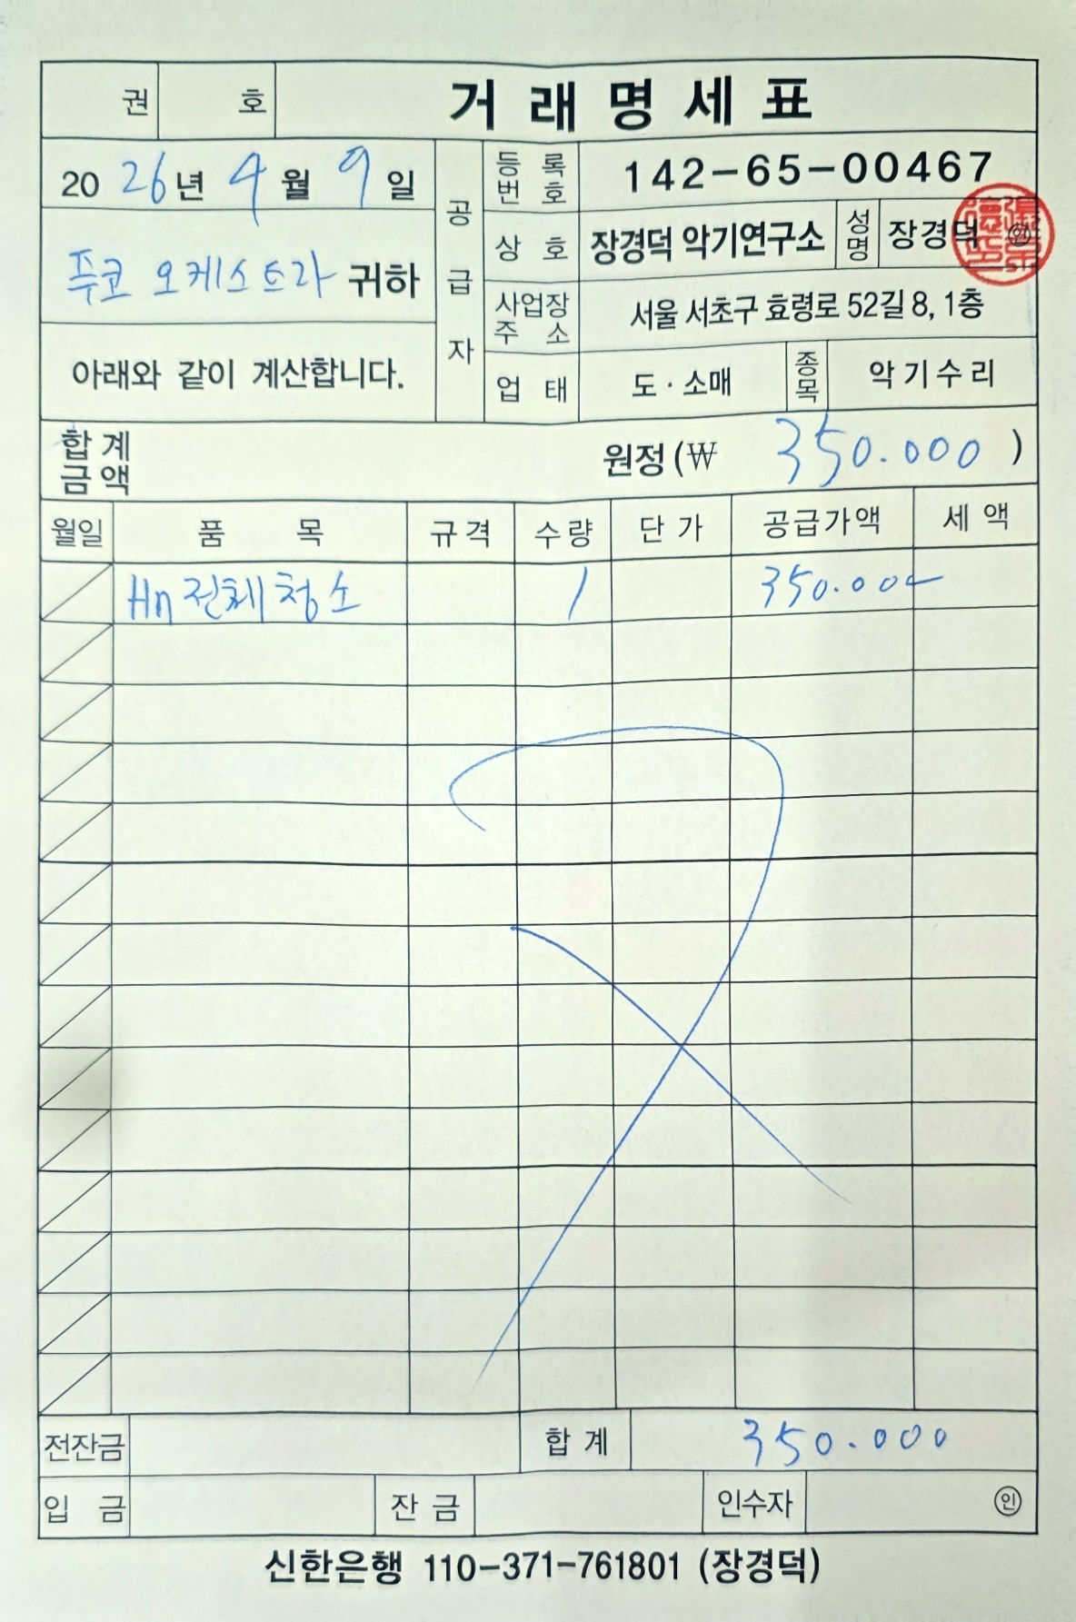  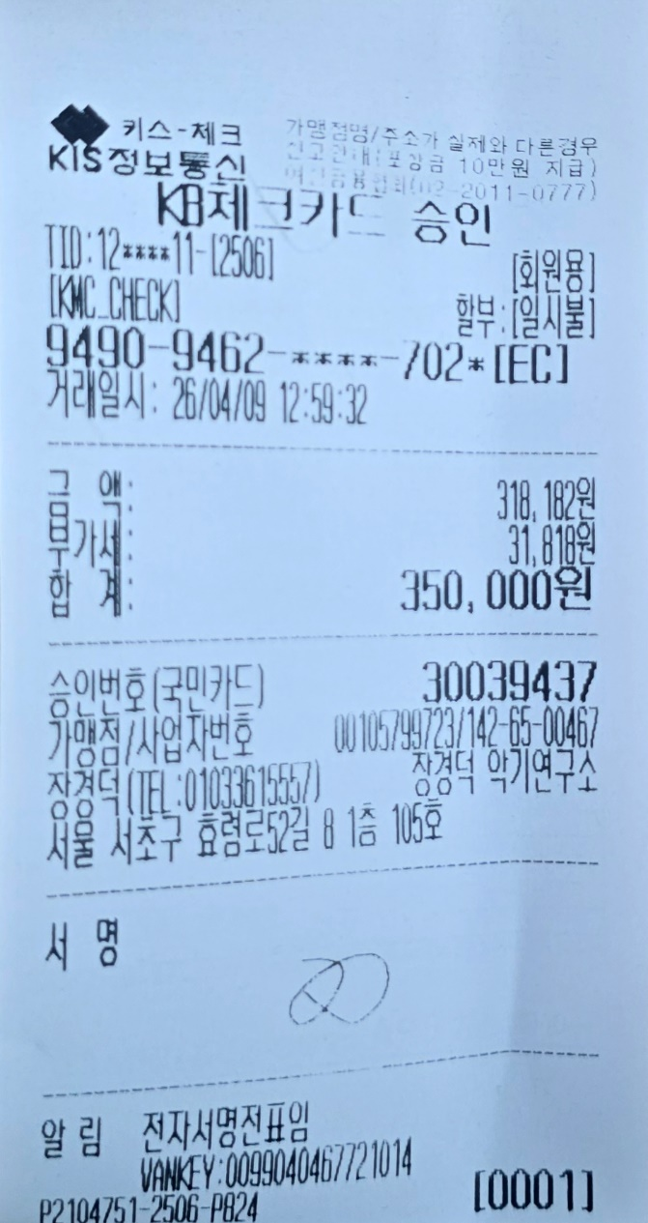
동아리활동과 관련하여 상기 기본지원금 사용내역서를 확인합니다.
※본 내역서가 ‘활동우수지원금’ 지급에 평가 기준으로 활용됨에 동의합니다.

대표학생 : 이찬화 ( 인 )

